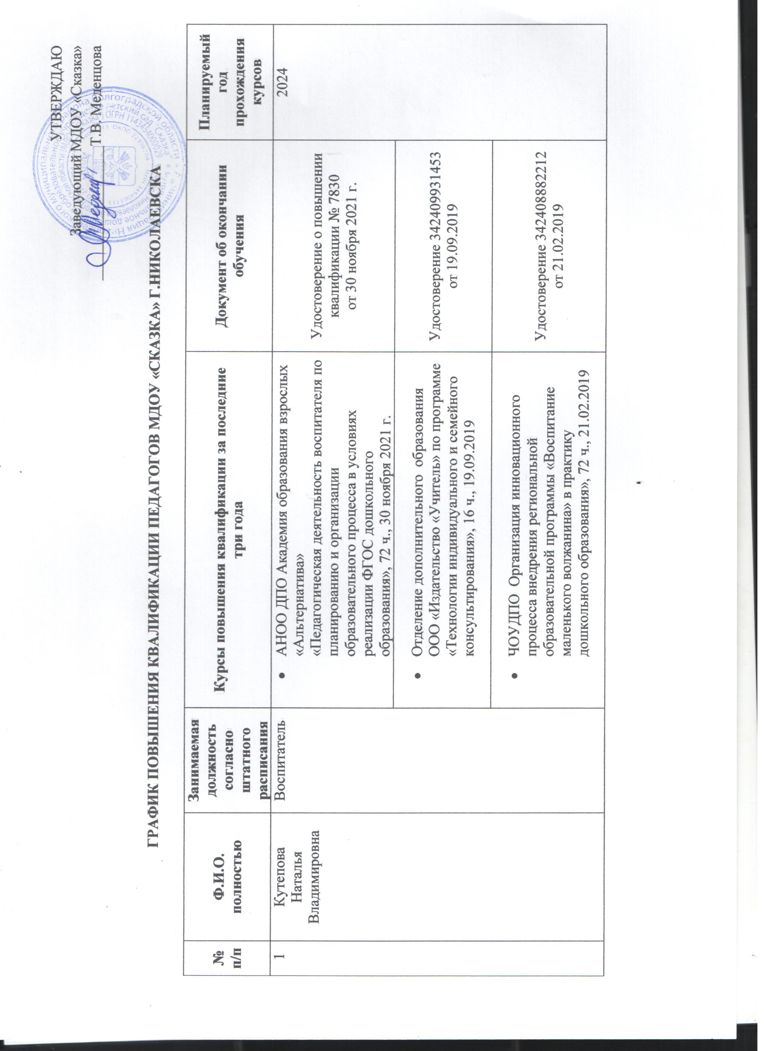

 |  |  | - ГАУ ДПО «ВГАПО»  Обучение по дополнительной профессиональной программе повышения квалификации «Формирование у дошкольников элементов культуры безопасной жизнедеятельности на основе ФГОС ДО» с 11.10.2021 г.- 22.10.2021 г., 36ч. | Документ о квалификации  ПК 109750 от 22.10.2021
 |  |  | - ООО «Центр инновационного образования и воспитания» «Основы обеспечения информационной безопасности детей», 36 ч., 22.10.2021г. | Удостоверение 463-2081759 от 22.10.2021г.
 |  |  | - ООО «Центр инновационного образования и воспитания» «Коррекционная педагогика и особенности образования и воспитания детей с ОВЗ»., 73 часа от 26.10.2021 г. | Удостоверение 526-2081759 от 26.10.2021
2 | Коноваленко Анастасия Владимировна | Воспитатель | - АНОО ДПО Академия образования взрослых «Альтернатива»  «Педагогическая деятельность воспитателя по планированию и организации образовательного процесса в условиях реализации ФГОС дошкольного образования», 72 ч., 30 ноября 2021 г. | Удостоверение о повышении квалификации № 7829  от 30 ноября 2021 г. | 2024
 |  |  | - ЧОУДПО «Образовательный центр «Открытое образование» Организация инновационного процесса внедрения региональной образовательной программы «Воспитание маленького волжанина» в практику дошкольного образования»,72 ч., 04.03.2019 г. | Удостоверение 342408882295 от 04.03.2019 г.
 |  |  | - ООО «Центр инновационного образования и воспитания»  «Основы обеспечения информационной безопасности детей», 36 часов, 27.10.2021г. | Удостоверение 463-2082453 от 27.10.2021
 |  |  | - ООО «Центр инновационного образования и воспитания»  «Коррекционная педагогика и особенности образования и воспитания детей с ОВЗ»., 73 ч., 27.10.2021 г. | Удостоверение 526-2082453  от 27.10.2021
3 | Багаутдинова  Адиля Максумовна | Музыкальный руководитель | - ООО «Инфоурок» по программе повышения квалификации «Музыкальное развитие детей в соответствии с ФГОС ДО», 72 ч., 2021 г. | Удостоверение ПК 00276163  от 2021 | 2024
 |  |  | - ГАУ ДПО «ВГАПО» «Методические аспекты проектирования и реализации АООП НОО обучающихся с ОВЗ и образования обучающихся с У/О (ИН)», 2020 | Удостоверение ПК 093186  от 2020
 |  |  | - ГАУ ДПО «ВГАПО» «Разработка и реализация современных, вариативных и востребованных дополнительных общеобразовательных программ для детей различных направленностей в рамках федерального проекта «Успех каждого ребёнка» национального проекта «Образование», 2020 | Удостоверение ПК 099143  от 2020 г.
 |  |  | - ООО «Центр инновационного образования и воспитания» «Основы обеспечения информационной безопасности детей», 36 ч., 20.10.2021 | Удостоверение 463 -2347350  от 20.10.2021
 |  |  | - ООО «Центр инновационного образования и воспитания» «Коррекционная педагогика и особенности образования и воспитания детей с ОВЗ», 26.10.2021 | Удостоверение 526-2347350 от 26.10.2021
4 | Азербаева Людмила Викторовна | Воспитатель | - АНОО ДПО Академия образования взрослых «Альтернатива»  «Педагогическая деятельность воспитателя по планированию и организации образовательного процесса в условиях реализации ФГОС дошкольного образования», 72 ч., 30 ноября 2021 г. | Удостоверение о повышении квалификации № 7822  от 30 ноября 2021 г. | 2024
 |  |  | - ООО «Центр инновационного образования и воспитания» «Основы обеспечения информационной безопасности детей», 36 ч., 20.10.2021 | Удостоверение 463-2345504  от 20.10.2021
 |  |  | - ООО «Центр инновационного образования и воспитания» «Коррекционная педагогика и особенности образования и воспитания детей с ОВЗ»., 73 ч., 26.10.2021 г. | Удостоверение 526-2345504  от 26.10.2021
5 | Дудина Дарья Александровна | Воспитатель | - АНОО ДПО Академия образования взрослых «Альтернатива»  «Педагогическая деятельность воспитателя по планированию и организации образовательного процесса в условиях реализации ФГОС дошкольного образования», 72 ч., 30 ноября 2021 г. | Удостоверение о повышении квалификации № 7827  от 30 ноября 2021 г. | 2024
 |  |  | - ООО «Центр инновационного образования и воспитания» «Основы обеспечения информационной безопасности детей». 36 ч., 20.10.2021г. | Удостоверение 463-2082760  от 20.10.2021
 |  |  | - ООО «Центр инновационного образования и воспитания» «Коррекционная педагогика и особенности образования и воспитания детей с ОВЗ», 73 ч., 27.10.2021 г. | Удостоверение 526-2082760  от 27.10.2021
6 | Ключко Наталья Валерьевна | Воспитатель | - АНОО ДПО Академия образования взрослых «Альтернатива»  «Педагогическая деятельность воспитателя по планированию и организации образовательного процесса в условиях реализации ФГОС дошкольного образования», 72 ч., 30 ноября 2021 г. | Удостоверение о повышении квалификации № 7828  от 30 ноября 2021 г. | 2024
 |  |  | - ЧОУ ДПО «Образовательный центр «Открытое образование» «Организация инновационного процесса внедрения региональной образовательной программы «Воспитание маленького волжанина» в практику дошкольного образования», 72 ч., 21.02.2019 | Удостоверение 342408882209 от 21.02.2019
 |  |  | - ГАПОУ «Волгоградский социально – педагогический колледж». «Реализация образовательного курса по финансовой грамотности для дошкольного образования»., 16 ч., 09.09.2020. | Удостоверение 340400001215  от 09.09.2020
 |  |  | - МБОУ высшего образования Волжский институт экономики, педагогики и права. «Духовно – нравственное воспитание детей на основах православной культуры», 36 ч., 13.11.2020. | Удостоверение 343101498391  от 13.11.2020
 |  |  | - ООО «Центр инновационного образования и воспитания» «Основы обеспечения информационной безопасности детей», 36 ч., 22.10.2021г. | Удостоверение 463-2081048  от 22.10.2021
 |  |  | - ООО «Центр инновационного образования и воспитания» «Коррекционная педагогика и особенности образования и воспитания детей с ОВЗ»., 73 ч., 26.10.2021 г. | Удостоверение 526-2081048  от 26.10.2021
7 | Чеботарёва Галина Анатольевна | Воспитатель | - АНОО ДПО Академия образования взрослых «Альтернатива»  «Педагогическая деятельность воспитателя по планированию и организации образовательного процесса в условиях реализации ФГОС дошкольного образования», 72 ч., 30 ноября 2021 г. | Удостоверение о повышении квалификации № 7832  от 30 ноября 2021 г. | 2024
 |  |  | - ЧОУ ДПО Организация инновационного процесса внедрения региональной образовательной программы «Воспитание маленького волжанина» в практику дошкольного образования», 72 ч., 21.02.2019 | Удостоверение 342408882215  от 21.02.2019
 |  |  | - ООО «Центр инновационного образования и воспитания» «Основы обеспечения информационной безопасности детей», 36 ч., 22.10.2021г. | Удостоверение 463-2347637  от 22.10.2021
 |  |  | - ООО «Центр инновационного образования и воспитания» «Коррекционная педагогика и особенности образования и воспитания детей с ОВЗ»., 73 ч., 27.10.2021 г. | Удостоверение 526-2347637  от 27.10.2021
8 | Березовская Ольга Николаевна | Воспитатель | - АНОО ДПО Академия образования взрослых «Альтернатива»  «Педагогическая деятельность воспитателя по планированию и организации образовательного процесса в условиях реализации ФГОС дошкольного образования», 72 ч., 30 ноября 2021 г. | Удостоверение о повышении квалификации № 7824  от 30 ноября 2021 г. | 2024
 |  |  | - ЧОУДПО Организация инновационного процесса внедрения региональной образовательной программы «Воспитание маленького волжанина» в практику дошкольного образования», 72 ч., 21.02.2019 | Удостоверение 342408882310  от 07.03.2019
 |  |  | - ООО «Центр инновационного образования и воспитания» «Коррекционная педагогика и особенности образования и воспитания детей с ОВЗ»., 73 ч., 27.10.2021 | Удостоверение 526-2347116  от 27.10.2021
 |  |  | - ООО «Центр инновационного образования и воспитания» «Основы обеспечения информационной безопасности детей», 36 ч., 22.10.2021г | Удостоверение 463-2347116  от 22.10.2021
9 | Воевода Надежда Николаевна | Воспитатель | - АНОО ДПО Академия образования взрослых «Альтернатива»  «Педагогическая деятельность воспитателя по планированию и организации образовательного процесса в условиях реализации ФГОС дошкольного образования», 72 ч., 30 ноября 2021 г. | Удостоверение о повышении квалификации № 7826  от 30 ноября 2021 г. | 2024
 |  |  | - ООО «Центр инновационного образования и воспитания» «Основы обеспечения информационной безопасности детей», 36 ч., 22.10.2021г | Удостоверение 463-2348787  от 22.10.2021
 |  |  | - ООО «Центр инновационного образования и воспитания» «Коррекционная педагогика и особенности образования и воспитания детей с ОВЗ»., 73 ч., 27.10.2021г. | Удостоверение 526-2348787  от 27.10.2021
10 | Танканова Айнагуль Сериковна | Воспитатель | - АНОО ДПО Академия образования взрослых «Альтернатива»  «Педагогическая деятельность воспитателя по планированию и организации образовательного процесса в условиях реализации ФГОС дошкольного образования», 72 ч., 30 ноября 2021 г. | Удостоверение о повышении квалификации № 7831  от 30 ноября 2021 г. | 2024
 |  |  | - ООО «Центр инновационного образования и воспитания» «Основы обеспечения информационной безопасности детей», 36 ч., 26.10.2021г | Удостоверение 463-2346881  от 26.10.2021
 |  |  | - ООО «Центр инновационного образования и воспитания» «Коррекционная педагогика и особенности образования и воспитания детей с ОВЗ»., 73 ч., 26.10.2021 г | Удостоверение 526-2346881  от 26.10.2021
11 | Будко Нина Михайловна | Воспитатель | - АНОО ДПО Академия образования взрослых «Альтернатива»  «Педагогическая деятельность воспитателя по планированию и организации образовательного процесса в условиях реализации ФГОС дошкольного образования», 72 ч., 30 ноября 2021 г. | Удостоверение о повышении квалификации № 7823  от 30 ноября 2021 г. | 2024
 |  |  | - ЧОУДПО Организация инновационного процесса внедрения региональной образовательной программы «Воспитание маленького волжанина» в практику дошкольного образования», 72 ч., 21.02.2019 | Удостоверение 342408882243  от 21.02.2019
 |  |  | - ООО «Центр инновационного образования и воспитания» «Основы обеспечения информационной безопасности детей», 36 ч., 25.10.2021г | Удостоверение 463-2349220  от 25.10.2021
 |  |  | - ООО «Центр инновационного образования и воспитания» «Коррекционная педагогика и особенности образования и воспитания детей с ОВЗ»., 73 ч., 27.10.2021 г | Удостоверение 526-2349220  от 27.10.2021
12 | Перелыгина Ирина Викторовна | Воспитатель | - ООО «ЦРП» «Центр Развития Педагогики» «Методы и технологии работы с детьми раннего и дошкольного возраста в соответствии ФГОС ДО», 108 ч., 27.12.2021 | Свидетельство СЕРИЯ 038553 от 27.12.2021 | 2024
 |  |  | - ООО «Центр инновационного образования и воспитания» «Основы обеспечения информационной безопасности детей», 36 ч., 26.10.2021г | Удостоверение 463-2353576  от 26.10.2021
 |  |  | - ООО «Центр инновационного образования и воспитания» «Коррекционная педагогика и особенности образования и воспитания детей с ОВЗ», 73 ч., 27.10.2021 г | Удостоверение 526-2353576  от 27.10.2021
 |  |  | - ООО «ЦРП» «Центр развития педагогики» «Формы и методы экологического воспитания дошкольников в соответствии с требованиями ФГОС ДО», 72 ч., 15.12.2021 г | Свидетельство 038491  от 15.12.2021
13 | Варенцова Людмила Евгеньевна | Воспитатель | - АНОО ДПО Академия образования взрослых «Альтернатива»  «Педагогическая деятельность воспитателя по планированию и организации образовательного процесса в условиях реализации ФГОС дошкольного образования», 72 ч., 30 ноября 2021 г. | Удостоверение о повышении квалификации № 7825  от 30 ноября 2021 г. | 2024
 |  |  | - ЧОУДПО Организация инновационного процесса внедрения региональной образовательной программы «Воспитание маленького волжанина» в практику дошкольного образования», 72 ч., 21.02.2019 | Удостоверение 342408882202  от 21.02.2019
 |  |  | - ООО «Центр инновационного образования и воспитания» «Основы обеспечения информационной безопасности детей» в объёме 36 часов, удостоверение о повышении квалификации, 25.10.2021г. | Удостоверение 463-2350993  от 25.10.2021
 |  |  | - ООО «Центр инновационного образования и воспитания» «Коррекционная педагогика и особенности образования и воспитания детей с ОВЗ»., 73 часа от 27.10.2021 г. | Удостоверение 526-2350993  от 27.10.2021
14 | Горбов Андрей Игоревич | Инструктор по физической культуре | - ГАУ ДПО «ВГАПО» «Современные теории и технологии физического развития детей в условиях реализации ФГОС ДО» с 21.10.2019 по 25.10.2019, 36 ч. | Документ о квалификации  ПК 83657 от 25.10.2019 г. | 2022
 |  |  | - ГАУ ДПО «ВГАПО» «Основные направления работы педагогов в ОО по предупреждению дорожно – транспортного травматизма среди обучающихся» с 28.01.2019 по 01.02.2019, 36 ч. | Документ о квалификации  ПК 75197 от 01.02.2019 г.
 |  |  | - ООО «Центр инновационного образования и воспитания» «Основы обеспечения информационной безопасности детей», 36 ч., 20.10.2021г | Удостоверение № 463-2344806 от 20.10.2021г
 |  |  | - ООО «Центр инновационного образования и воспитания» «Коррекционная педагогика и особенности образования и воспитания детей с ОВЗ»., 73 ч., 26.10.2021 г. | Удостоверение № 526-2344806  от 26.10.2021 г.

